KAVALA KURABİYESİ
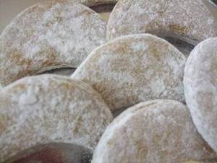
Malzemeler
* 1 paket oda sıcaklığında erimiş margarin
* 3.5 ya da 4 bardak un
* 1 çay bardağı pudra şekeri
* 1 su bardağı badem içi
* 1 paket kabartma tozu
* 1 çay bardağı sıvı yağ
* 1 yumurta akı
* 2 yemek kaşığı yoğurt
* 1 çimdik tuz
* Üzeri için ayrıca pudra şekeri
Hazırlanışı
Badem içi hariç diğer tüm malzemeleri derin bir kapta güzelce yoğuruyoruz.Ele yapışmayacak bir kıvam alana kadar yoğurmaya devam ediyoruz.Teflon bir tavada badem içimizi biraz kavuruyoruz ve hamurumuzun içine atıyoruz.Bu şekilde bir kere daha yoğuruyoruz.Hamurumuzdan ceviz büyüklüğünde parçalar koparıp elimizle biraz bastırdıktan sonra bir bardağın ağzıyla ay şeklinde kesiyoruz.Bu işlemi kurabiye kalıbıyla da yapabiliriz.Bu şekilde yaptığımız kurabiyelerimizi yağlanmış tepsimize diziyoruz. 175 derece fırında üzeri hafif pembeleşene kadar pişiriyoruz. Kurabiyeler biraz dinlenip ılındıktan sonra pudra şekerine bulayıp afiyetle yiyoruz.

NOT: Bu tarif Bursa Selanik Göçmenleri WEB sitesinden alınmıştır.

